Конспект занятия по краеведению для подготовительной группы  
Тема: «Шахтерский труд»  
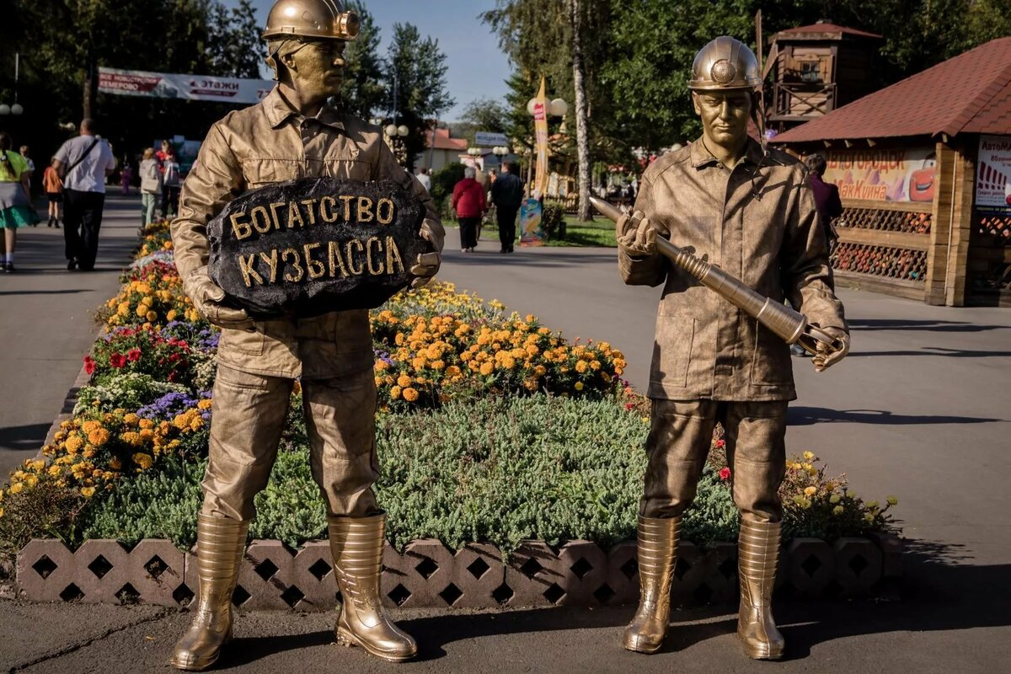

Конспект занятия по краеведению для подготовительной группы  
Тема: «Шахтерский труд»  
(виртуальная экскурсия в шахту)

**Программное содержание:**1. Уточнить знания детей о труде шахтеров, о прохождении угля от добычи  
до потребления людей.  
2. Учить детей отличать уголь от других пород.  
3. Обогащать словарный запас детей (гроз, проходчик, лава, штреки, забои,  
вагонетка, клеть, на-гора).  
4. Воспитывать уважение и гордость за труд взрослых, шахтерский край.  
**Предварительная работа:** рассматривание подборке иллюстраций по  
данной теме, беседы о Кузбасском крае и шахтерском труде.  
**Материал к занятию**: мультимедийный проектор, картинки с  
изображением Кузнецкого края, профессий шахтеров, шахт, транспорта,  
инструментов, коллекция минералов.

**Организационный момент:** у входа в зал детей поджидает путешественник (воспитатель).

Здравствуйте, юные путешественники! Откуда путь держите?

Ребята, я много путешествую по разным странам и узнала, что в Кемеровской области есть богатства, которые прославили ее не только на всю Россию, но и на весь мир?

Как вы думаете, что же это за богатства?

А может, вы знаете, где они находятся?

*Ответы детей*

Отлично! А чтобы проверить правильность ваших предположений и найти эти богатства, предлагаю вам отправиться в путешествие по удивительным местам нашего края.

Вы готовы?

Ребята, смотрите, нас ждет вертолет! Вы согласны полететь на нем?

Как вы думаете, почему нам будет удобно путешествовать именно на вертолете? (Кузбасс очень большой, а времени у нас – мало, летит быстро, не нужна большая площадь для взлета и посадки) Тогда, в путь! (полет по залу сопровождается словами и имитацией)

Вот на вертолет мы сели

И тихонечко взлетели.

Поднялись на небеса.

Там такие чудеса!

Полетели! Полетели!

Вниз взглянули, удивились

И тихонько приземлились…

**Ход занятия:**

**Воспитатель:** Почему наш край называется шахтерским?  
Зачем нужен уголь? Где его добывают?  
Смотрите, вот несколько камешков: белые, розовые, серые, черные.  
Найдите среди них знакомые вам камни (дети находят кусочки угля).  
Ваше внимание привлек камешек, который называется черным золотом.  
Это уголь.  
А вы знаете, как добывают уголь? (ответы детей).  
**Воспитатель:** Добывать уголь очень трудно. Послушайте стихотворение:  
Я черный уголь,  
Я хитер  
Не возьмешь меня шахтер!  
Ты на верху  
Я – в глубине  
Как ты спустишься ко мне?  
Шахтер ответил:  
Ты хитер,  
И я хитер  
Тебя добуду – шахту строить буду!  
- Посмотрите дети на картинки.  
- С начало шахтеры проходят в ламповую, получают аккумуляторы и  
самоспасатели. Потом по колодцу – стволу движется подъемная машина.

**Воспитатель:** Это клеть, она опускает и поднимает шахтеров из шахты.  
Называется она так потому, что у нее стены из железных решеток. Когда  
шахтеры зайдут в клеть, машинист подъема нажимает на кнопку, большое  
колесо крутится, и клеть с ветром летит вверх или вниз, только и видно, как  
лампочки на касках шахтеров мелькают.

- На что же похожа шахта?  
На большой город, в котором легко заблудиться, потому, что там находится  
много улиц и переулков и все они похожи друг на друга.  
- Как же называются улицы и переулки в этом городе?  
Улицы называются – штреки, а переулки – забои.  
Сильным и смелым людям шахтерам добывать уголь помогают машины.  
Машины на помощь шахтеру  
Ползут, грохоча и пыля  
И, словно под тяжестью танка  
Дрожит под комбайном земля.  
Машины вздрагивает, рокочет, потом начинает дрожать сильнее, вгрызается  
в уголь железными зубьями, отбивает его, крошит и выкидывает.  
-А знаете, как уголь поступает на гора?  
Он течет лавой по самоходной дорожке из угольного переулка – забоя к  
угольной улице – штреку, потом попадает в вагонетку, которые тянет  
электровоз. Управляет электровозом машинист. Электровоз отвозит  
вагончики с углем к подъемной машине, высыпает в огромный железный  
ящик – бункер и так же по стволу, как и шахтеров, в железном ящике  
поднимает его на-гора.  
- Куда же уголь поступает дальше?  
Уголь движется по самоходной дорожке на обогатительную фабрику. Затем  
уголь грузят в вагоны и отправляют во все концы нашей страны.  
Каждый день, днем и ночью, шахтеры спускаются в шахту и стараются  
добыть, как можно больше угля.  
- Что же значит для нас черный уголь? (ответы детей)  
**Воспитатель**: Да, тепло в квартирах. Нужен уголь для специальных печей в  
которых плавят сталь.  
Я расскажу вам о чудесных превращениях угля.  
- Какого цвета уголь? (Ответы детей)  
Каждому известно уголь черный. А таблетки, которые вам дают от простуды,  
например аспирин белые как снег.  
- Разве уголь похож на снег? (ответы детей)  
А ведь аспирин и другие лекарства делают из угля. Уголь черный, а из него  
получают разноцветные краски. Уголь ничем не пахнет, а из него получают  
духи и даже сиропы для конфет и пирожных. Из угля делают удобрения,  
которые помогают земле, чтобы лучше росли фрукты, овощи и хлеб.  
Из угля делают бензин для машин, что только не делают из угля можно  
рассказывать очень долго.  
Добывая угль в шахте, работа шахтеров и опасна и трудна. Много трудностей  
бывает на пути в забое. Может скопиться под землей опасный газ – «метан»  
горючий и ядовитый. Может прорваться вода и затопить все проспекты,  
улицы и переулки.  
Чтобы этого не случилось за этим следят инженеры, техники, машинисты  
насосных установок и подъемников, диспетчера.

**Итог занятия:**

**Воспитатель:** И так мы с вами сегодня узнали, что уголь добывают где?  
**Дети:** На шахтах.  
**Воспитатель**: Что представляет из себя шахта?  
**Дети:** Большой город с улицами, проспектами и переулками.  
**Воспитатель**: Кто работает на шахте и кто им помогает?  
*Ответы детей.*  
**Воспитатель:** А зачем людям нужен уголь и что из него производят?  
*Ответы детей.***Воспитатель:** Чем славиться наш Кузнецкий край?  
Ответы детей

Ну вот, и закончилось наше увлекательное путешествие. Вам ещё многое предстоит узнать о Кузбассе, но об этом - в следующих путешествиях.